Rolls-Royce | Informasi Media

ROLLS-ROYCE CULLINAN:

PETUALANGAN di GURUN MENUNGGU

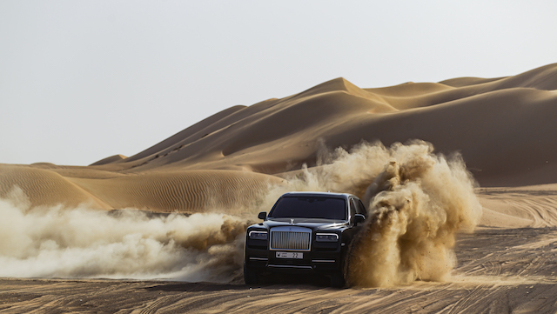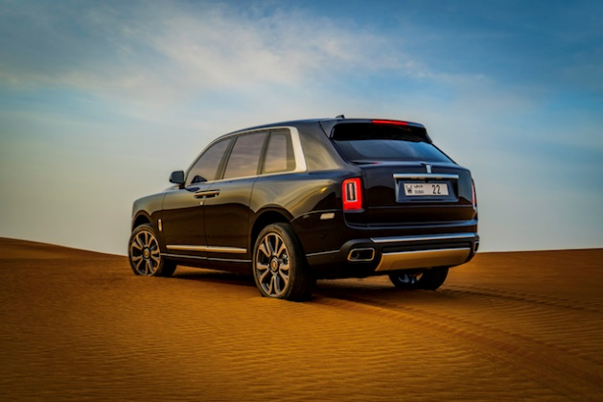

Dubai, United Arab Emirates, 15 Oktober 2020

#RollsRoyceCullinan #EffortlessEverywhere

Kendaraan mewah tidak lagi terbatas pada lingkungan perkotaan. Karena klien Rolls-Royce di seluruh dunia berusaha untuk menaklukkan medan yang paling menantang dan menikmati pengalaman hidup yang paling memperkaya, keinginan mereka adalah mengejar akses tak terbatas ini dalam kemewahan tertinggi.

Memasuki Rolls-Royce Cullinan, membawa pelanggan marque ke tepi petualangan dalam kemewahan tanpa batas.

Cullinan adalah Rolls-Royce yang belum pernah ada sebelumnya. Tanpa susah payah, di mana saja, Cullinan membawa dunia dengan tenang dan membawa para visioner dan penjelajah dalam petualangan epik yang berani mereka lakukan. Sekarang, petualangan menanti saat "Rolls-Royce of SUVs" memulai ekspedisi yang benar-benar terpencil dan memasuki keindahan serta misteri gurun Arab.

Seorang pelanggan kemewahan lokal membawa Sapphire Black Cullinan-nya dan menghidupkan 'kebebasan tertinggi' saat ia mengendarai Rolls-Royce 'Magic Carpet Ride' yang terkenal di dunia off-road ke bukit pasir yang anggun dan megah. Menemukan cakrawala baru di atas pasir keemasan, singkapan, dan tebing berpasir yang curam, Cullinan menjadi kekuatan alam, dan dipimpin oleh Spirit of Ecstasy, berselancar di atas dataran tinggi dan rendah dengan otoritas mutlak. Bergelombang dengan mulus dan tenang, Cullinan mengapung melintasi lanskap yang tak kenal ampun ini, membuat perjalanannya mulus dan ajaib.

-SELESAI-

INFORMASI LEBIH LANJUT
Anda dapat menemukan semua siaran pers kit kami, serta berbagai pilihan foto dan rekaman video resolusi tinggi yang dapat diunduh di situs web media kami, PressClub atau disini: https://bit.ly/33TcB0e

CATATAN EDITOR
Rolls-Royce Motor Cars adalah anak perusahaan yang sepenuhnya dimiliki oleh BMW Group dan merupakan perusahaan yang sepenuhnya terpisah dari Rolls-Royce plc, produsen mesin pesawat dan sistem propulsi. Lebih dari 2.000 pria dan wanita terampil dipekerjakan di kantor pusat dan pabrik Rolls-Royce Motor Cars di Goodwood, Sussex Barat, satu-satunya tempat di dunia di mana mobil-mobil super mewah perusahaan dibuat dengan tangan.

KONTAK | REGIONAL

Bussaraporn Charoenkulsak +66 8166 51995 bussaraporn.c@rrmcapac.com
(Gaem)
Joyce Lua +60 16 200 6142 joyce.lua@rrmcapac.com
Cheryl Lim +65 9833 7321 cheryl.lim@rrmcapac.com
Chloe Bui +84 38 7717442 ^ chloe@rrmcapac.com
Hal Serudin +65 6838 9675 hal.serudin@rolls-roycemotorcars.com
Helpdesk +65 9017 6272 * info@rrmcapac.com
+66 830766196
*WhatsApp
^Zalo

